**Національний університет «Львівська політехніка»**

**Кафедра загальної фізики**

**ЗВІТ**

**про виконання лабораторної роботи № 5**

**Назва роботи «**вивчення основного рівняння динаміки обертального руху твердого тіла**»**

**Виконав:** Марущак А.С.

**студент групи ПЗ-15**

**інституту ІКНІ**

**Лектор:** доцент Рибак О.В

**Керівник лабораторних занять:**

Ільчук Г.А.

**Львів - 2022**

**Мета роботи:** Експериментально перевірити основне рівняння динаміки обертального руху твердого тіла.

**Прилади та матеріали:** Маятник Обербека, секундомір, різноважки (тіла різної маси), штанґенциркуль, міліметрова лінійка.

**Короткі теоретичні відомості:**

На відміну від поступального руху, де мірою інертності тіла є тільки його маса, у випадку обертального руху інертність тіла визначається як масою тіла так і розподілом маси відносно осі обертання. Тому для кількісної характеристики інертності тіл при їх обертальному русі вводиться фізична величина – момент інерції.

Моментом інерції тіла відносно деякої нерухомої осі OZ є величина, що визначається рівністю.

$J=\sum_{i=1}^{N}{m_{i}r_{i}^{2}}$,

де $m_{i}$– маса і-ї частинки тіла, яке умовно “розбивається” на N частинок, настільки малих, що для кожної з них можна однозначно вказати i r – відстань частинки від осі OZ

Важливим поняттям динаміки обертального руху є фізична величина, що називається моментом сили. Моментом сили відносно нерухомого центра О називається векторна величина , що дорівнює векторному добутку радіуса - вектора $\vec{r}$, проведеного з точки О до точки прикладання сили, на вектор сили $\vec{F}$.

$$M=[\vec{r}\vec{F}]$$

Вектор $\vec{М}$ напрямлений перпендикулярно до площини, у якій лежать вектори $\vec{r}$ і $\vec{F}$, таким чином, що з його кінця найкоротший поворот від вектора $\vec{r}$ до вектора $\vec{F}$ видно проти напряму руху годинникової стрілки.

Модуль моменту сили можна подати у вигляді:

$$M = rFsinα = Fl,$$

де $l = rsinα$- плече сили відносно точки О (довжина перпендикуляра, опущеного з точки О на лінію дії сили).

Момент сили відносно осі обертання дорівнює добутку моменту інерції тіла відносно цієї осі на набуте тілом кутове прискорення:

$$J_{z}ε =M_{z}$$

Останнє рівняння нам і необхідно перевірити.

**Контрольні запитання:**

1. **Що називається моментом інерції тіла?**

Момент інерції тіла – фізична величина, що характеризує інертність тіла при обретальному русі і чисельно дорівнює сумі добутків елементарних мас, на які можна розбити тіло, на квадрат відстані до них від осі обертання.

1. **Записати і пояснити основне рівняння динаміки обертального руху твердого тіла.**

Основне рівняння динаміки обертального руху: $M=Jε$ (Момент сили, що викликає обертання, чисельно дорівнює добутку моменту інерції на кутове прискорення).

1. **Що називається моментом сили відносно осі обертання?**

Моментом сили відносно нерухомого центра О називається векторна величина , що дорівнює векторному добутку радіуса - вектора $\vec{r}$, проведеного з точки О до точки прикладання сили, на вектор сили $\vec{F}$: $M=[\vec{r}\vec{F}]$.

1. **Що називається плечем сили?**

- плече сили відносно точки О (довжина перпендикуляра, опущеного з точки О на лінію дії сили).

1. **У чому полягає суть перевірки основного рівняння динаміки в даній лабараторній роботі?**

Перевірка рівняння полягає у підтверджені прямої пропорційності кутового прискорення від моменту сили та оберненої пропорційності від моменту інерції.

1. **Як визначається момент інерції у даній роботі?**

У даній роботі момент інерції визначається як величина, обернена до кутового коефіцієнту прямої-графіка функції $ε=f\left(M\right): J=\frac{dM}{dε}$

1. **Вивести формулу, що описує обертальний момент, діючий на маятник Обербека.**

За 2м законом Ньютона: $ma = mg – F→F=mg-ma$

Оскільки $M=F*R=m\left(g-a\right)R$, a $a=εR$, то маємо

$$M=m\left(g-εR\right)R$$

**Задані величини:**

$m_{1}=0.220кг$

$m_{2}=0.303$ кг

$m_{3}=0.386кг$

**Робочі формули:**

$ε=\frac{2h}{t^{2}R}$

$M=FR=m\left(g-\frac{2h}{t^{2}}\right)R ≈mgR$

$∆ε=\left(\frac{∆h}{h}+\frac{∆R}{R}+\frac{2∆t}{t}\right)ε$

$J=\frac{dM}{dε}=\frac{M_{2}-M_{1}}{ε\left(M_{2}\right)-ε\left(M_{1}\right)}$

Хід роботи

**Завдання 1. Експериментальна перевірка залежності кутового прискорення $ε$ маятника Обербека від моменту зовнішніх сил.**

1. Тричі виміряємо висоту опускання тіла h, і результати записуємо у табл. 1.
2. Три рази виміряємо діаметр шківа d, результати записуємо у табл. 1

**Табл 1**

|  |  |  |  |  |  |  |
| --- | --- | --- | --- | --- | --- | --- |
| Номер | h, мм | $∆$ h, мм | d, мм | $∆$ d, мм | R, мм | $∆$ R, мм |
| 1 | 915 |  | 38.2 |  | | |
| 2 | 915 | 38.2 |
| 3 | 915 | 38.2 |
| Середнє | 915 | 0.05 | 38.2 | 0.025 | 19.1 | 0.025 |

1. Закріпляємо циліндри на мінімальній відстані від осі обертання.
2. Три рази виміряти час опускання основного вантажу; результати записати у табл. 2.
3. Дії, вказані в п. 4, повторюємо ще двічі для більших мас m. Для цього на основний вантаж, прикріплений до нитки, треба накласти спочатку одну, а потім дві різноважки.
4. Перевівши результати вимірювань всіх величин в одиниці СІ, за формулами розраховуємо величини M i ε (для трьох значень мас m) Записуємо одержані значення в табл. 3.
5. Будуємо графіки залежності ε від М.
6. Обчислюємо похибки вимірювання кутового прискорення за формулою.
7. Відкладаємо в масштабі, вибраному для ε , відрізки ±Δ ε навколо відповідних експериментальних точок ґрафіку
8. Проводимо через експериментальні точки ґрафіку найбільш оптимальним способом пряму та знаходимо числове значення моменту сил тертя $М_{т}$ як точку перетину прямої з віссю моментів сил. Записати це значення в табл. 3.
9. Переміщаємо циліндри на середину кожного з чотирьох стрижнів, фіксуємо їх і виконуємо дії, вказані в пп. 3–10.
10. Зафіксовуємо циліндри в крайніх положеннях і ще раз повторюємо дії, вказані в пп. 3–10.

Табл 2(1) 

|  |  |  |  |  |  |  |
| --- | --- | --- | --- | --- | --- | --- |
| Номер | m=0.220кг | | m=0.303кг | | m=0.386кг | |
| t, c | $∆$ t, c | t, c | $∆$ t, c | t, c | $∆$ t, c |
| 1 | 5.8 | 0.05 | 5.0 | 0.07 | 4.48 | 0.03 |
| 2 | 5.85 | 0 | 5.25 | 0.18 | 4.53 | 0.08 |
| 3 | 5.9 | 0.05 | 4.95 | 0.12 | 4.35 | 0.1 |
| Середнє | 5.85 | 0.03 | 5.07 | 0.12 | 4.45 | 0.07 |

Табл 3(1) 

|  |  |  |  |  |
| --- | --- | --- | --- | --- |
| m,кг | $ε$, $с^{-2}$ | $M$, Н*м | $∆ε$, $с^{-2}$ | $M_{т}$, Н*м |
| 0.220 | 2.8 | 0.041 | 0.031 | $$≈0$$ |
| 0.303 | 3.73 | 0.056 | 0.18 | $$≈0$$ |
| 0.386 | 4.84 | 0.072 | 0.156 | $$≈0$$ |

Табл 2(2) 

|  |  |  |  |  |  |  |
| --- | --- | --- | --- | --- | --- | --- |
| Номер | m=0.220кг | | m=0.303кг | | m=0.386кг | |
| t, c | $∆$ t, c | t, c | $∆$ t, c | t, c | $∆$ t, c |
| 1 | 8.19 | 0.12 | 7.06 | 0.08 | 6.11 | 0.11 |
| 2 | 7.93 | 0.14 | 6.88 | 0.10 | 5.83 | 0.17 |
| 3 | 8.09 | 0.02 | 7.01 | 0.03 | 6.06 | 0.06 |
| Середнє | 8.07 | 0.09 | 6.98 | 0.07 | 6 | 0.11 |

Табл 3(2) 

|  |  |  |  |  |
| --- | --- | --- | --- | --- |
| m,кг | $ε$, $с^{-2}$ | $M$, Н*м | $∆ε$, $с^{-2}$ | $M_{т}$, Н*м |
| 0.220 | 1.47 | 0.041 | 0.035 | 0.004 |
| 0.303 | 1.97 | 0.057 | 0.042 | 0.004 |
| 0.386 | 2.66 | 0.072 | 0.128 | 0.004 |

Табл 2(3) 

|  |  |  |  |  |  |  |
| --- | --- | --- | --- | --- | --- | --- |
| Номер | m=0.220кг | | m=0.303кг | | m=0.386кг | |
| t, c | $∆$ t, c | t, c | $∆$ t, c | t, c | $∆$ t, c |
| 1 | 13.16 | 0.03 | 11.30 | 0.32 | 9.28 | 0.14 |
| 2 | 12.68 | 0.45 | 11.82 | 0.20 | 9.77 | 0.35 |
| 3 | 13.56 | 0.43 | 11.73 | 0.11 | 9.22 | 0.20 |
| Середнє | 13.13 | 0.303 | 11.62 | 0.21 | 9.42 | 0.23 |

Табл 3(3) 

|  |  |  |  |  |
| --- | --- | --- | --- | --- |
| m,кг | $ε$, $с^{-2}$ | $M$, Н*м | $∆ε$, $с^{-2}$ | $M_{т}$, Н*м |
| 0.220 | 0.56 | 0.041 | 0.027 | 0.01 |
| 0.303 | 0.71 | 0.057 | 0.027 | 0.01 |
| 0.386 | 1.08 | 0.072 | 0.054 | 0.01 |

Графіки:

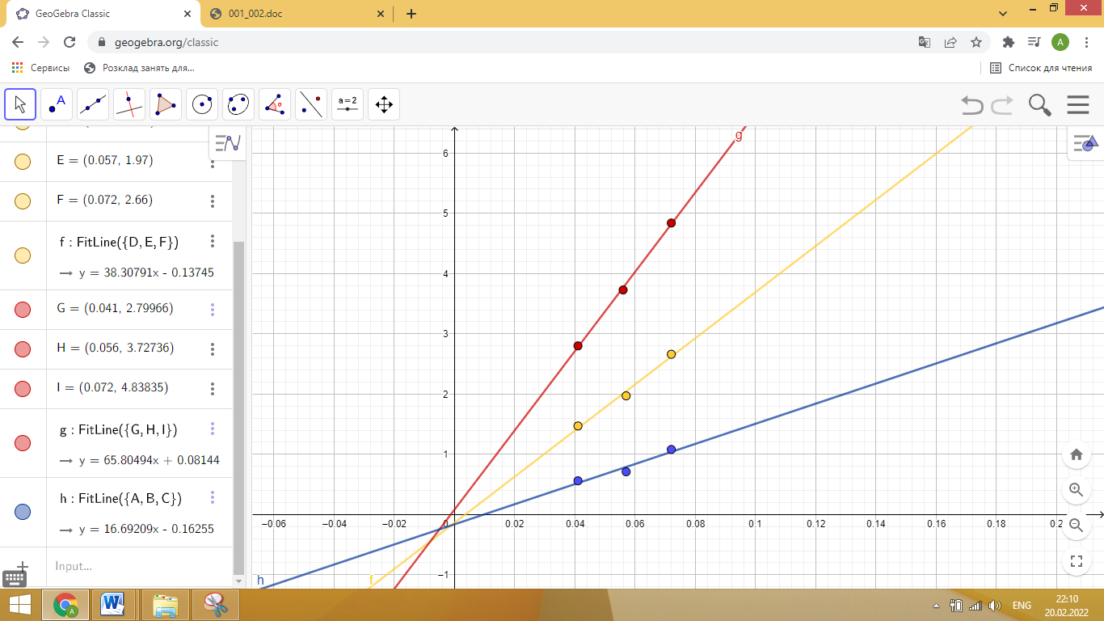

Синій колір – циліндри знаходяться на максимальній відстані від центру.

Жовтий – циліндри на середній відстані.

Червоний – циліндри найближче до центру.

**Завдання 2. Експериментальна перевірка залежності кутового прискорення ε від моменту інерції J маятника Обербека при постійному моменті сил**

1. Обчислити моменти інерції маятника Обербека при різних положеннях циліндрів на стрижнях як відношення приростів DМ до Dε ґрафіків ε =f (М), побудованих у завданні 1.

2. Для фіксованого значення моменту сили М1 виписати значення кутового прискорення ε з трьох попередніх таблиць. Хоча теоретично момент сили залежить від кутового прискорення, однак в наших експериментах величина ε дуже мала і момент сили практично дорівнює: М = mgR.

3. Побудувати ґрафік залежності кутового прискорення ε від величини, оберненої до його моменту інерції. Виконати аналогічні побудови для двох інших моментів сил М2 і М3.

Табл 4(1): m = 0.220кг, M = 0.041 Н*м

|  |  |  |  |
| --- | --- | --- | --- |
| Розміщення циліндрів | $$J,кг*м^{2}$$ | $$ε,c^{-2 }$$ | $$\frac{1}{J},кг*м^{-2}$$ |
|  | 0.015 | 2.8 | 65.8 |
|  | 0.026 | 1.47 | 38.31 |
|  | 0.06 | 0.56 | 16.69 |

Табл 4(2): m = 0.303кг, M = 0.057 Н*м

|  |  |  |  |
| --- | --- | --- | --- |
| Розміщення циліндрів | $$J,кг*м^{2}$$ | $$ε,c^{-2 }$$ | $$\frac{1}{J},кг*м^{-2}$$ |
|  | 0.015 | 3.73 | 65.8 |
|  | 0.026 | 1.97 | 38.31 |
|  | 0.06 | 0.71 | 16.69 |

Табл 4(3): m = 0.386кг, M = 0.072 Н*м

|  |  |  |  |
| --- | --- | --- | --- |
| Розміщення циліндрів | $$J,кг*м^{2}$$ | $$ε,c^{-2 }$$ | $$\frac{1}{J},кг*м^{-2}$$ |
|  | 0.015 | 4.84 | 65.8 |
|  | 0.026 | 2.66 | 38.31 |
|  | 0.06 | 1.08 | 16.69 |

Графіки:

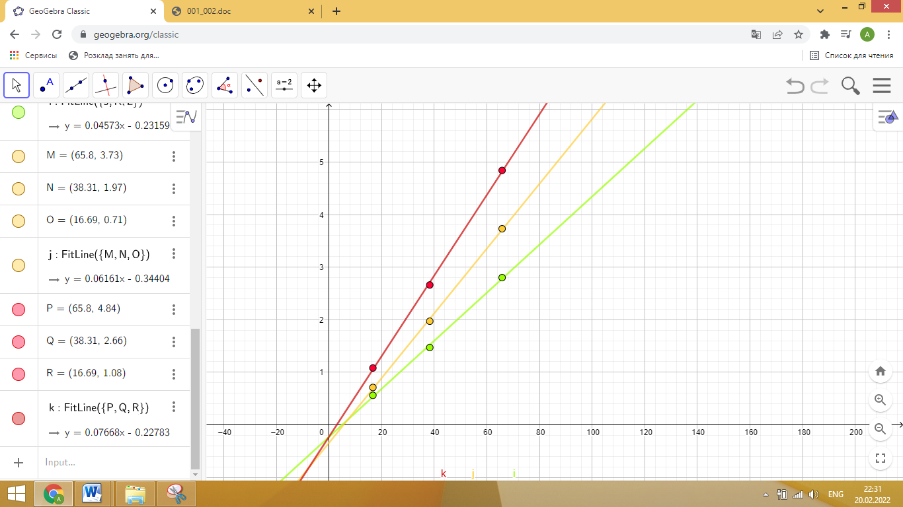

Зелений колір – 0.220кг

Жовтий колір – 0.303кг

Червоний колір – 0.386кг

**Обчислення**

**Табл 3.1:**

$$ε_{1}=\frac{2*915*10^{-3}}{19,1*10^{-3}*5,85^{2}}=2,8 (c^{-2})$$

$$ε_{2}=\frac{2*915*10^{-3}}{19,1*10^{-3}*5,07^{2}}=3,73 (c^{-2})$$

$$ε_{3}=\frac{2*915*10^{-3}}{19,1*10^{-3}*4.45^{2}}=4,84 (c^{-2})$$

$$M_{1}=0,220\left(9,8-2,8*19,1*10^{-3}\right)*19,1*10^{-3}=0.041 \left(Н*м\right)$$

$$M_{2}=0,303\left(9,8-3,73*19,1*10^{-3}\right)*19,1*10^{-3}=0.056 (Н*м)$$

$$M_{3}=0,386\left(9,8-4,84*19,1*10^{-3}\right)*19,1*10^{-3}=0.072 (Н*м)$$

$$∆ε_{1}=\left(\frac{0,05*10^{-3}}{915*10^{-3}}+\frac{0,025*10^{-3}}{19,1*10^{-3}}+2\frac{0,03}{5,85}\right)*2,8=0,031(c^{-2})$$

$$∆ε_{2}=\left(\frac{0,05*10^{-3}}{915*10^{-3}}+\frac{0,025*10^{-3}}{19,1*10^{-3}}+2\frac{0,12}{5,07}\right)*3,73=0,18\left(c^{-2}\right)$$

$$∆ε_{3}=\left(\frac{0,05*10^{-3}}{915*10^{-3}}+\frac{0,025*10^{-3}}{19,1*10^{-3}}+2\frac{0,07}{4,45}\right)*4,84=0,156(c^{-2})$$

**Табл 3.2:**

$$ε_{1}=\frac{2*915*10^{-3}}{19,1*10^{-3}*8,07^{2}}=1,47 (c^{-2})$$

$$ε_{2}=\frac{2*915*10^{-3}}{19,1*10^{-3}*6,98^{2}}=1,97 (c^{-2})$$

$$ε_{3}=\frac{2*915*10^{-3}}{19,1*10^{-3}*6^{2}}=2,66 (c^{-2})$$

$$M_{1}=0,220\left(9,8-1,47*19,1*10^{-3}\right)*19,1*10^{-3}=0.041 \left(Н*м\right)$$

$$M_{2}=0,303\left(9,8-1,97*19,1*10^{-3}\right)*19,1*10^{-3}=0.057 (Н*м)$$

$$M_{3}=0,386\left(9,8-2,66*19,1*10^{-3}\right)*19,1*10^{-3}=0.072 (Н*м)$$

$$∆ε_{1}=\left(\frac{0,05*10^{-3}}{915*10^{-3}}+\frac{0,025*10^{-3}}{19,1*10^{-3}}+2\frac{0,09}{8,07}\right)*1,47=0,035(c^{-2})$$

$$∆ε_{2}=\left(\frac{0,05*10^{-3}}{915*10^{-3}}+\frac{0,025*10^{-3}}{19,1*10^{-3}}+2\frac{0,07}{6,98}\right)*1,97=0,042\left(c^{-2}\right)$$

$$∆ε_{3}=\left(\frac{0,05*10^{-3}}{915*10^{-3}}+\frac{0,025*10^{-3}}{19,1*10^{-3}}+2\frac{0,11}{6}\right)*2,66=0,128(c^{-2})$$

**Табл 3.3:**

$$ε_{1}=\frac{2*915*10^{-3}}{19,1*10^{-3}*13,13^{2}}=0,56 (c^{-2})$$

$$ε_{2}=\frac{2*915*10^{-3}}{19,1*10^{-3}*11,62^{2}}=0,71 (c^{-2})$$

$$ε_{3}=\frac{2*915*10^{-3}}{19,1*10^{-3}*9,42^{2}}=1,08 (c^{-2})$$

$$M_{1}=0,220\left(9,8-0,56*19,1*10^{-3}\right)*19,1*10^{-3}=0.041 \left(Н*м\right)$$

$$M_{2}=0,303\left(9,8-0,71*19,1*10^{-3}\right)*19,1*10^{-3}=0.057 (Н*м)$$

$$M_{3}=0,386\left(9,8-1,08*19,1*10^{-3}\right)*19,1*10^{-3}=0.072 (Н*м)$$

$$∆ε_{1}=\left(\frac{0,05*10^{-3}}{915*10^{-3}}+\frac{0,025*10^{-3}}{19,1*10^{-3}}+2\frac{0,303}{13,13}\right)*0,56=0,027(c^{-2})$$

$$∆ε_{2}=\left(\frac{0,05*10^{-3}}{915*10^{-3}}+\frac{0,025*10^{-3}}{19,1*10^{-3}}+2\frac{0,21}{11,62}\right)*0,71=0,027\left(c^{-2}\right)$$

$$∆ε_{3}=\left(\frac{0,05*10^{-3}}{915*10^{-3}}+\frac{0,025*10^{-3}}{19,1*10^{-3}}+2\frac{0,23}{9,42}\right)*1,08=0,054(c^{-2})$$

**Табл 4:**

**Найближча позиція циліндрів: $J=\frac{0,04-0,02}{f_{1}\left(0,04\right)-f_{1}\left(0,02\right)}=0,015(кг*м^{2})$**

**Середня позиція циліндрів: $J=\frac{0,04-0,03}{f_{2}\left(0,04\right)-f_{2}\left(0,03\right)}=0,026(кг*м^{2})$**

**Найвіддаленіша позиція циліндрів: $J=\frac{0,04-0,01}{f_{3}\left(0,04\right)-f_{3}\left(0,01\right)}=0,06(кг*м^{2})$**

**Аналіз результатів:**

Як можемо бачити з графіків, величина кутового прискорення лінійно залежить від моменту прикладеної сили. Якщо ми врахуємо момент сили тертя, то ця залежність перетвориться на пряму пропорційність. З наступних графіків видно, що величина кутового прискорення також лінійно збільшується з ростом величини 1/J і при більш точних розрахунках мова могла б йти навіть про пряму пропорційність. Отже, величина кутового прискорення обернено пропорційна до J. Звідси висновок, що формула $ε=\frac{M}{J}$, яку можна переписати у вигляді $M=Jε$, вірна, що і необхідно було перевірити.

**Висновок:**

Виконавши цю лабаратону роботу ми на практиці навчились використовувати знання про момент сили та інерції, закріпили знання кінематики обертального руху. З їх допомогою, ми експериментально перевірили основне рівняння динаміки обертального руху і довели, що воно вірне.